СХЕМА №12
границ прилегающих территорий
Детская поликлиника
Забайкальский край, Карымский район пгт. Карымское, ул. Ленинградская,24

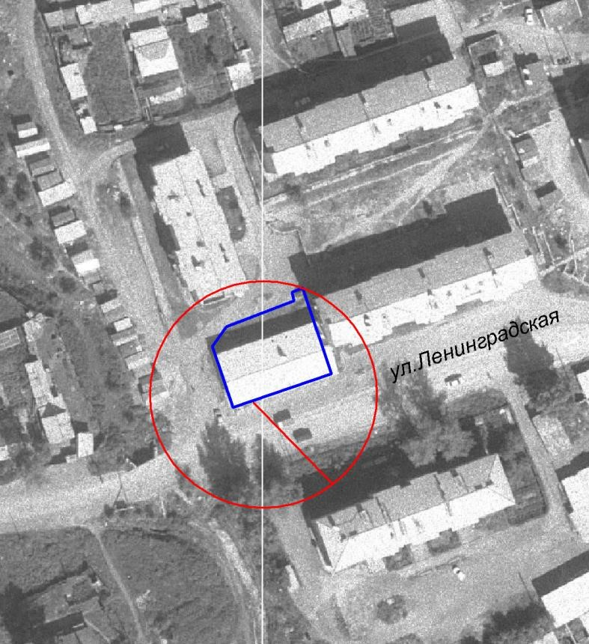

М: 1:1500

